（封面）

标的现场调查报告

委托法院: 肇庆市端州区人民法院
标的名称：四会市东城街道卫民路盈峰花园四座负一层78号
（负一层）车位
法院执行裁定书：(2019)粤1202执263号
标的调查机构：肇庆市拍卖行有限公司
一、标的物信息
标的调查情况表
标的名称 | 四会市东城街道卫民路盈峰花园四座负一层78号（负一层）车位
标的位置 | 四会市东城街道卫民路盈峰花园四座负一层78号（负一层）
现场调查时间 | 2019/10/11
权证情况 | 法院执行裁定书 |  | (2019)粤1202执263号
权证情况 | 产权证号 |  | 四0100019376
权证情况 | 土地产权证 |  | /
标的所有人 | 彭荣华
标的现状 | 房屋用途 |  | 车位
标的现状 | 土地性质 |  | /
标的现状 | 土地用途 |  | /
标的现状 | 是否已腾空 |  | 否
标的现状 | 使用状况 |  | 自用
标的现状 | 钥 匙 |  | 无
权利限制情况 | 查封 |  | 肇庆市端州区人民法院查封。
权利限制情况 | 抵押 |  | 无抵押
标的物介绍 | 建筑面积 | 4.17平方米（套内面积2.16平方米）
标的物介绍 | 建筑结构 | 钢筋混凝土
标的物介绍 | 建筑年代 | /
标的物介绍 | 装修情况 | /
标的物介绍 | 房屋户型 | /
标的物介绍 | 房屋楼层 | 标的位于第负一层，共二十三层
标的物介绍 | 房屋朝向 | /
标的物介绍 | 有无电梯 | 有
标的物介绍 | 物业公司 | /
标的物介绍 | 物业费用 | /
标的物介绍 | 周边配套 | 交通 | 盈峰花园[公交站]：四会12路，陶塘村委[公交站]：四会12路，陶丽新苑[公交站]：四会13路;四会18路;四会19路;四会1路;四会20路;四会5路
标的物介绍 | 周边配套 | 生活 | 四会吾悦广场广场、盈峰百货、百佳超市、爱家超市、国润百货、天光墟市场市场、陶丽市场市场、骏马花园、幸福城、丽安花园楼盘、维也纳酒店酒店、7天酒店、四会农商银行、中国建设银行、各类商铺等。
标的物介绍 | 周边配套 | 医疗 | 四会市中医院、四会都市医院
标的物介绍 | 周边配套 | 教育 | 陶冲小学、陶塘小学、四会华侨中学、四会华侨中学、华恩幼儿园周开泉幼儿园、一鸣桃源幼儿园
标的物介绍 | 周边配套 | 综合评价 | 标的位于四会市东城街道卫民路盈峰花园四座负一层78号（负一层），用途为车位。该标的东临四会吾悦广场，南临四会市中医院，小区绿化和物业服务较好。所在区域主要由商业大道等构成对外交通，附近设有盈峰花园[公交站]、陶塘村委[公交站]、陶丽新苑[公交站]，交通较便捷。生活圈内有四会吾悦广场、盈峰百货、百佳超市、爱家超市、国润百货、天光墟市场、陶丽市场市场、骏马花园、幸福城、丽安花园楼盘、维也纳酒店、7天酒店各类商铺等，附近还有四会农商银行、中国建设银行、四会市中医院、四会都市医院、陶冲小学、陶塘小学、四会华侨中学、四会华侨中学、华恩幼儿园周开泉幼儿园、一鸣桃源幼儿园，公共配套设施和生活配套设施比较完善。
标的物估值 | 27100元（ 6500元/平方米），  该估值根据深圳市国誉房地产土地资产估价顾问有限公司出具的《房地产评估报告书》（深国誉评字【2019】ZF07001号）的结果。

二、附件
2.1 调查对象位置图
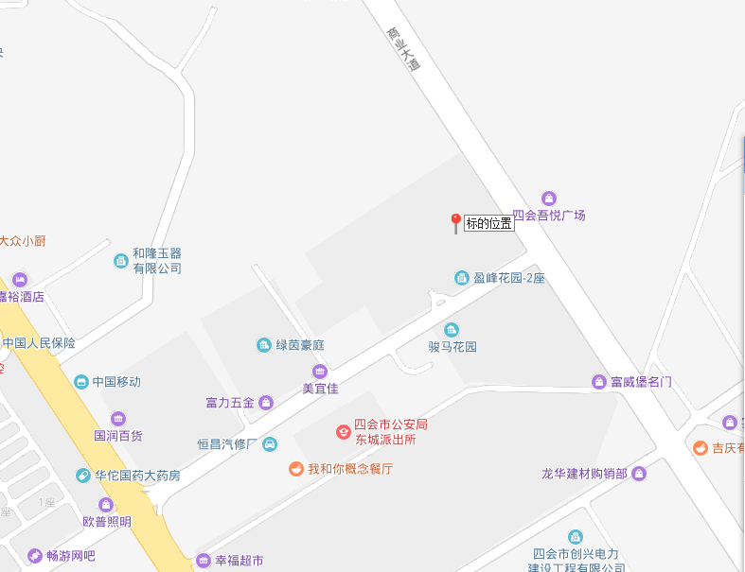

2.2 调查对象照片
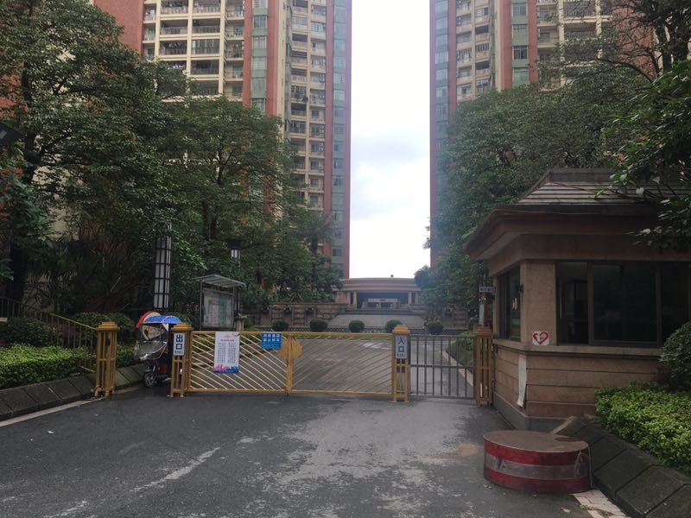
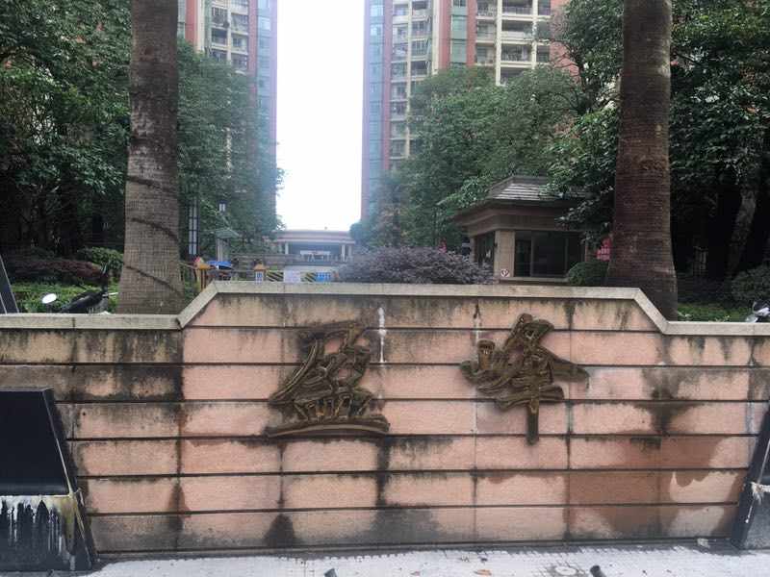
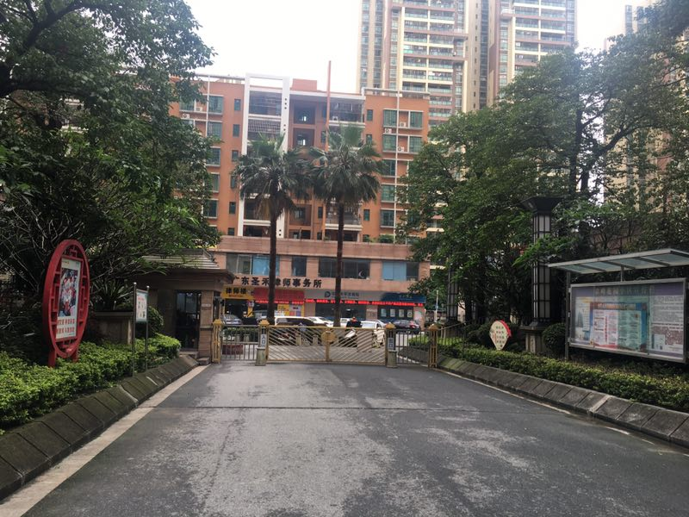
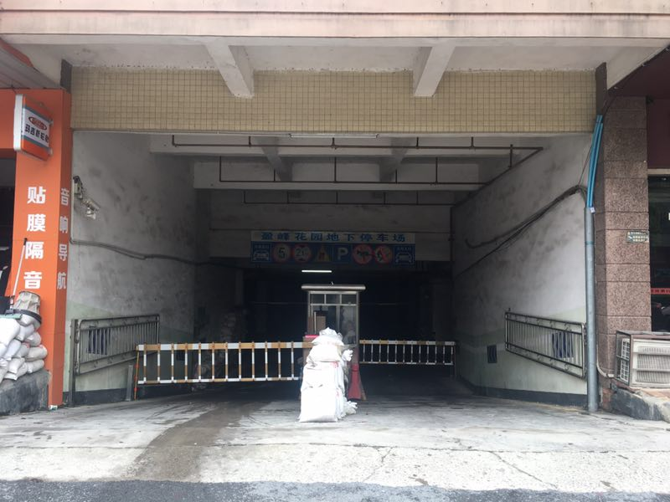
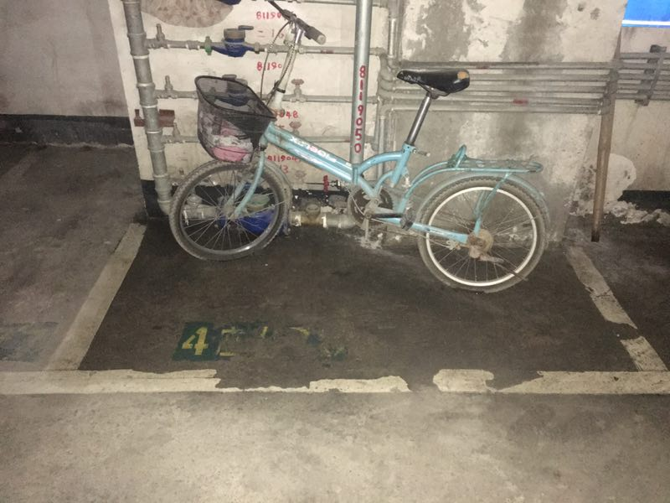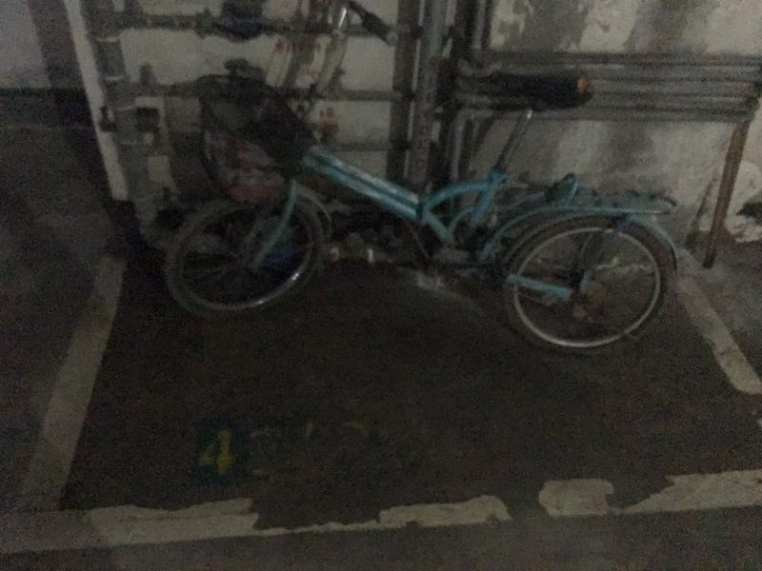
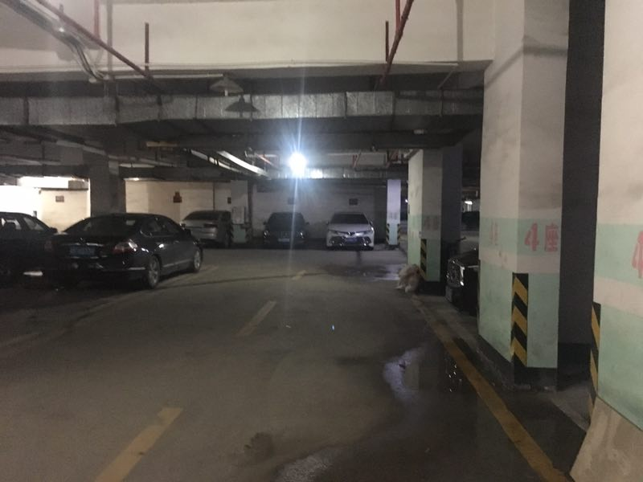
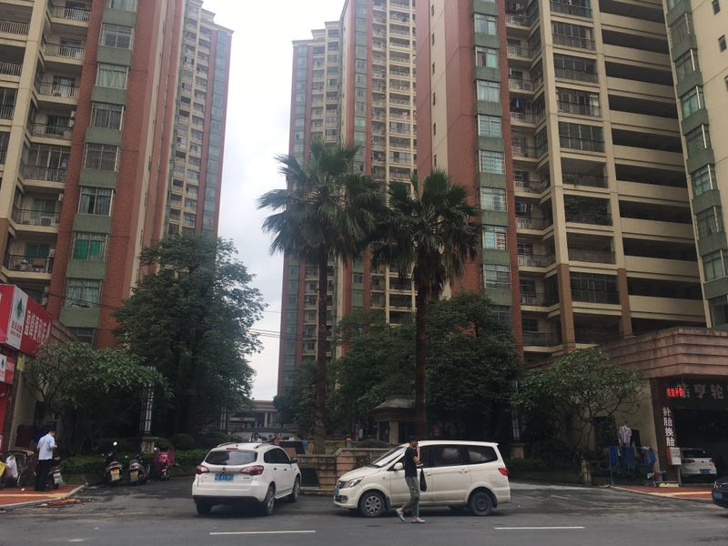
2.3 房产登记信息表
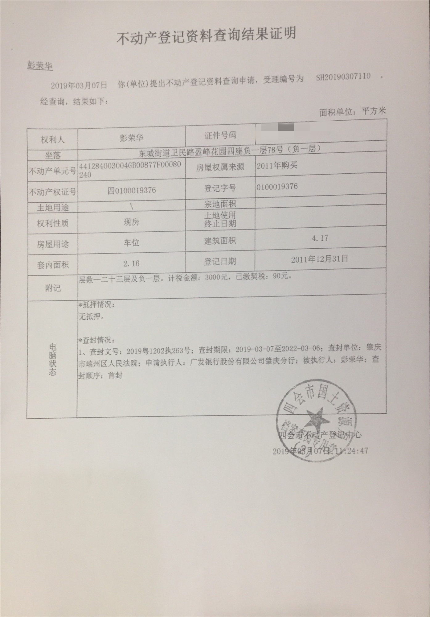

上述对拍卖标的物所作的说明和提供的资料、图片等，仅供竞买人参考，不构成对标的物的任何担保，请竞买人在拍卖前亲临现场，实地查看标的物的现状、瑕疵。

